RD y Edelvives traen a España a Leonardo Boff y su 'ecología integral'
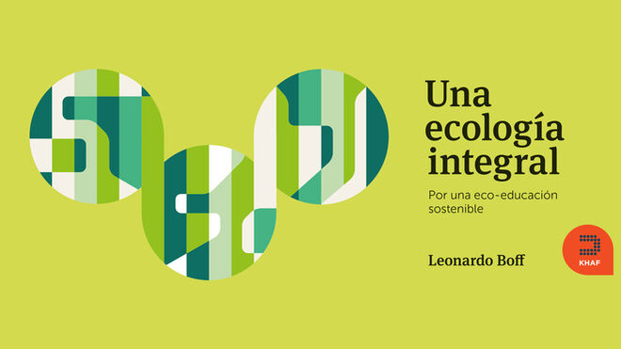
Webinar y presentación

Este webinar gratuito tendrá lugar el domingo, 13 de diciembre, a las 20:00 h (hora española) Inscríbete aquí:

Con este encuentro la Fundación Edelvives, RD, el Boston College y la CIEC buscan responder a la llamada urgente que ha hecho el papa Francisco en la Encíclica Laudato si', sobre el cuidado de la casa común

Al final del encuentro se realizará el lanzamiento internacional de la última novedad de Ediciones KHAF, Una ecología integral, de Leonardo Boff

Junto al teólogo, participarán José Manuel Vidal, Consuelo Vélez, Isabel Gómez Acebo, Daniela Cannavina y Óscar Pérez Sayago, moderados por Juan Pedro Castellano
04.12.2020 | KHAF
Religión Digital, la Confederación Interamericana de Educación Católica (CIEC), el Boston College University y Fundación Edelvives, lanzan un webinar sobre la ecología con uno de los teólogos más reconocidos a nivel mundial, el brasileño Leonardo Boff. El webinar, que es gratuito, coincide con la presentación de la última novedad de KHAF Ediciones «Una ecología integral», de Leonardo Boff, y tendrá lugar el domingo, 13 de diciembre, a las 20:00 h (hora española).
Con este encuentro la Fundación Edelvives busca responder a la llamada urgente que ha hecho el papa Francisco en la Encíclica Laudato si', sobre el cuidado de la casa común, para establecer «un nuevo diálogo sobre el modo como estamos construyendo el futuro del planeta».
Al final del encuentro se realizará el lanzamiento internacional de la última novedad de Ediciones KHAF, Una ecología integral, de Leonardo Boff.
Leonardo Boff es un teólogo, filósofo y escritor brasileño, conocido por su apoyo activo a los derechos de los pobres y marginados. Participó en la constitución de «La carta de la Tierra».
El autor, en este libro, distingue cuatro ecologías: ambiental, política y social, mental e integral y propone una eco-educación que contribuya a la creación de «un modo sostenible de vivir».
En el encuentro internacional acompañaran a Leonardo Boff los siguientes ponentes:
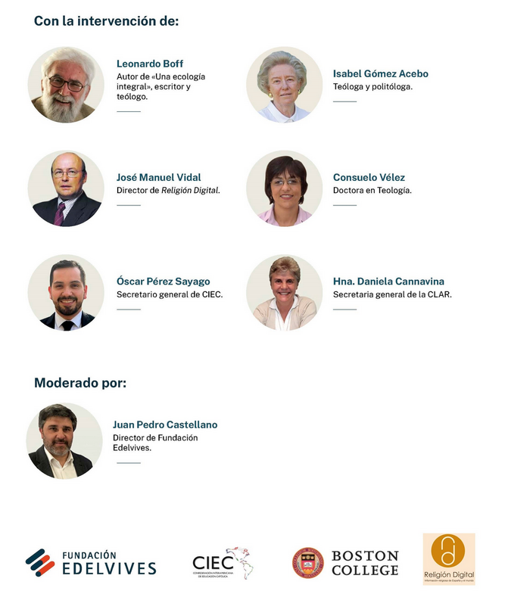
Participantes webinar
Recuerda, el webinar y la presentación internacional del libro serán el 13 de diciembre a las 20:00 h.

Inscríbete al webinar.
Contacto e información: comunicacion@fundacionedelvives.org.
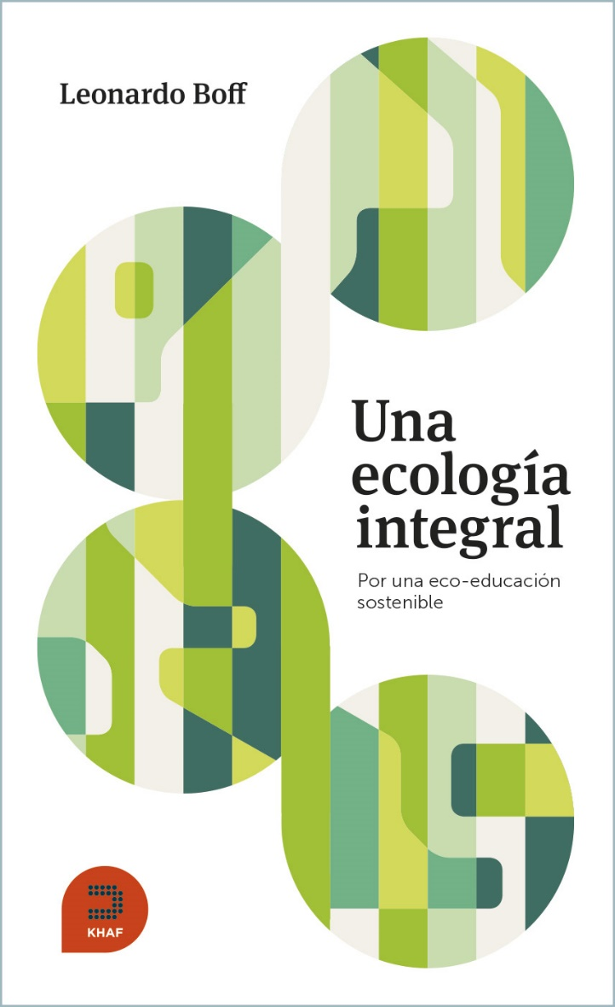
https://www.religiondigital.org/libros/Webinar-presentacion-internacional-Leonardo-Boff-ecologia-casa-comun-papa-francisco-planeta_0_2292370782.html

